揭阳市生态环境局揭东分局
与曲溪街道寨二社区党总支开展结对共建活动情况
根据区委组织部《关于印发<关于组织开展区直机关企事业单位党组织、在职党员到社区报到活动的工作方案>的通知》的部署，我局党支部与曲溪街道寨二社区党总支结对共建，2020年11月15日下午，我局派党员参加曲溪街道寨二党员大会，并开展环保宣传活动，目的是普及生态环境知识，提高大家保护生态环境的自觉性和能力。
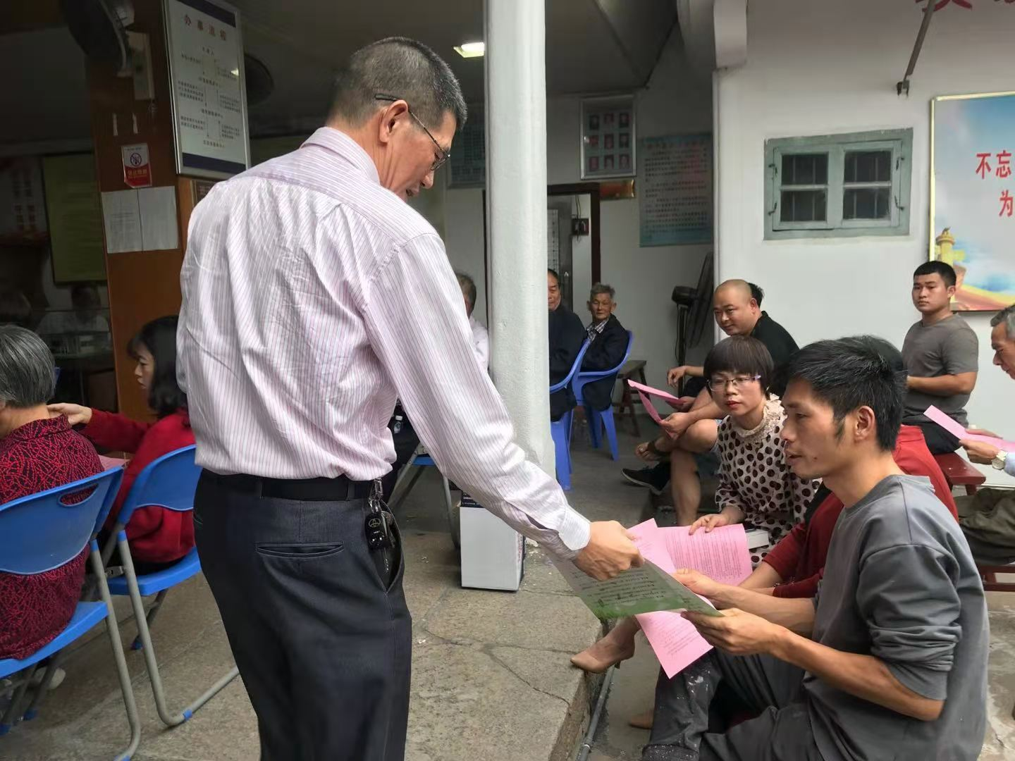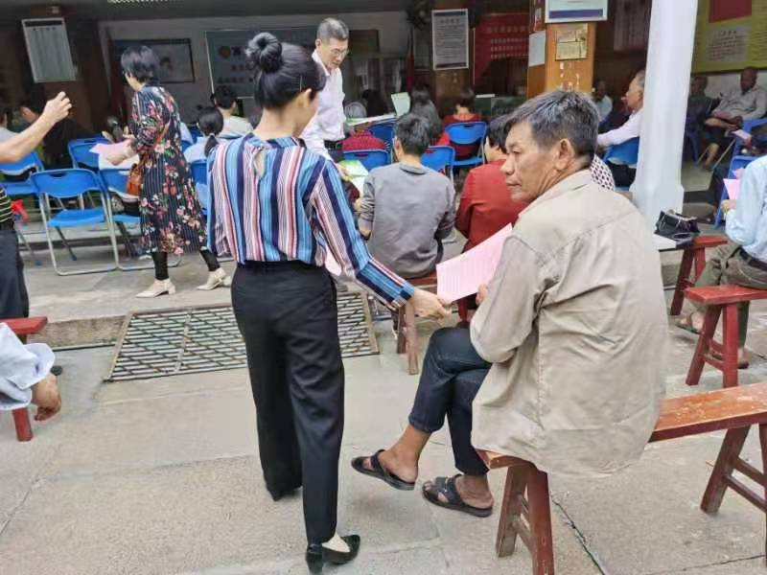
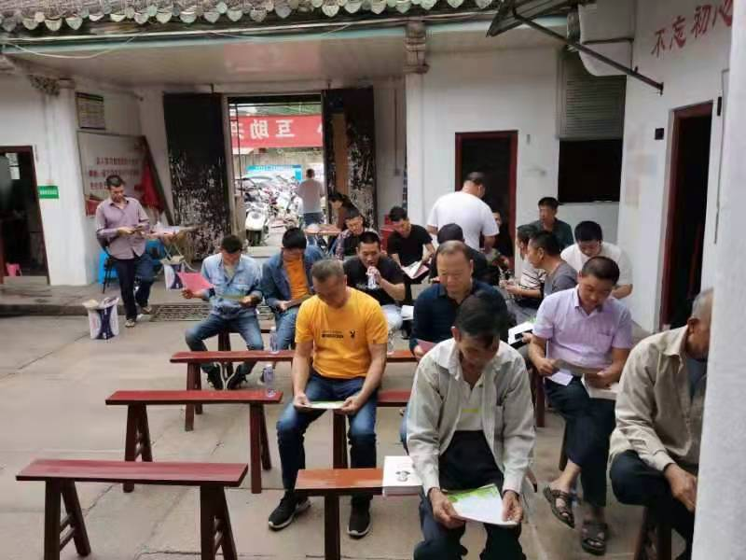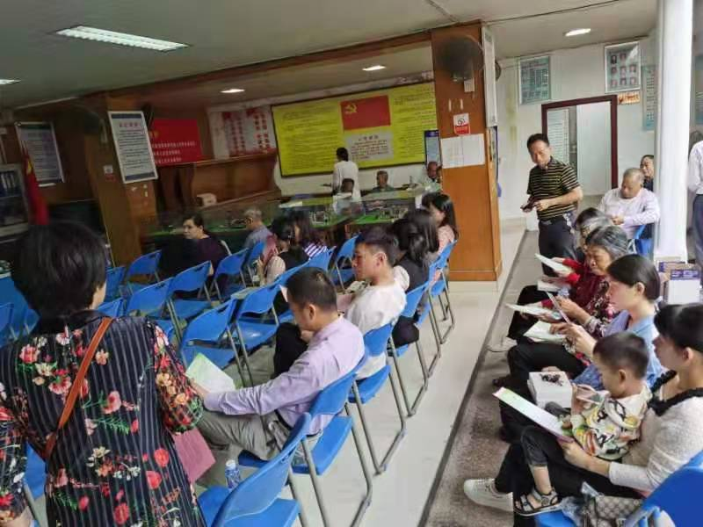
活动向参会党员发放了《公民生态环境行为规范》，通过宣传普及《公民生态环境行为规范》，提高公众生态环境意识，逐步养成自觉保护生态环境的习惯，从我做起，从身边小事做起，抵制环境污染，节约能源，共同关爱我们的家园。
会后揭阳市生态环境局揭东分局党支部和曲溪街道寨二社区党总支组织党员开展环境清洁活动，切身践行习近平新时代生态文明，对寨二社区村道等公共场地进行清洁整治活动。
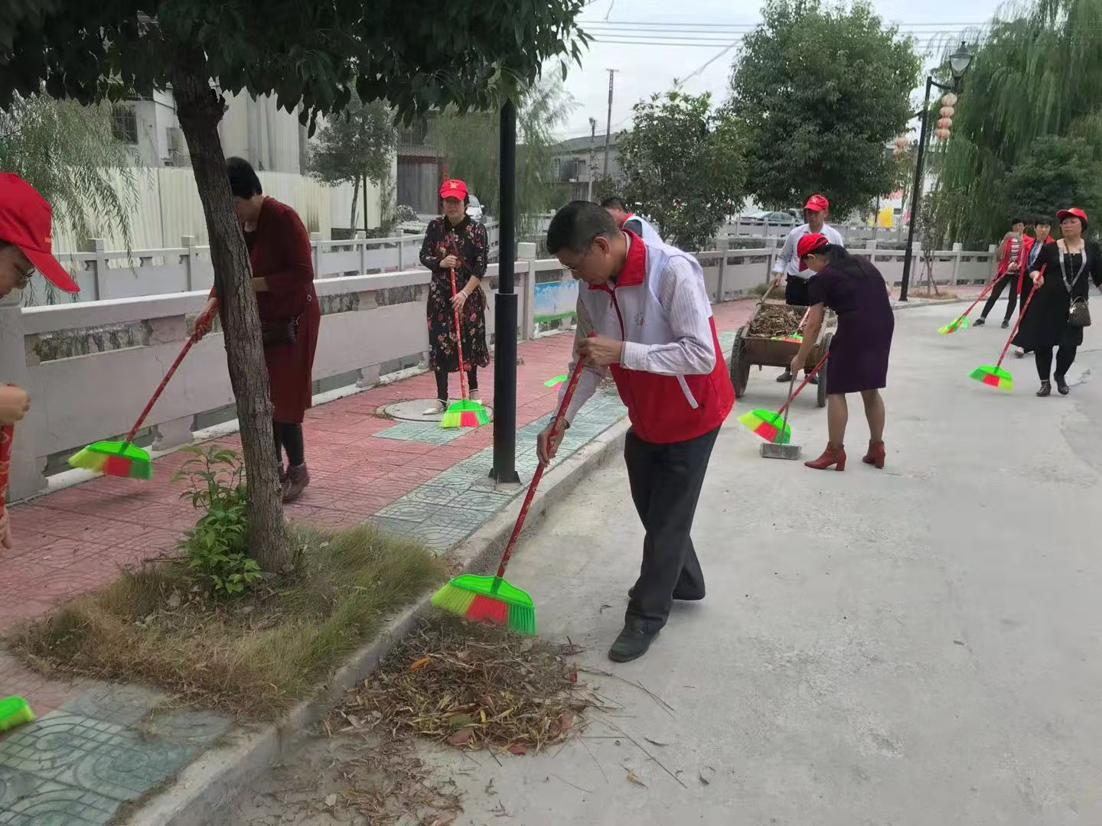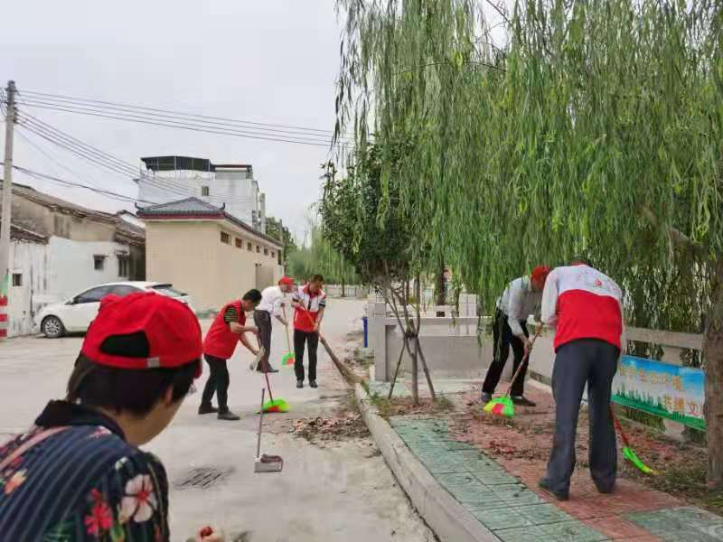

揭阳市生态环境局揭东分局
2020年11月16日

